ملخص ( 3)

الوحدة الثالثة :

**عمليات الحياة في النباتات**

اهمية اجزاء النبات

الــتــكاثــر

عملية البناء الضوئي

**أنواعه**

ثاني اكسيد الكربون + ماء + ضوء سكر الجلكوز + اكسجين

**الورقة**

**الجذر**

**الساق**

**تكاثر لا جنسي**

**تكاثر جنسي**

**تقوم بعملية البناء الضوئي**

**لصنع الغذاء للنبات.**

**يقوم بتثبيت النبات في التربة ويخزن الغذاء ويمتص الماء والمواد المغذية من التربة**

**يقوم بنقل الماء والأملاح المعدنية من التربة لأجزاء النباتات ونقل الغذاء من الأوراق لسائر أجزاء النبات.**

**من النباتات اللابذرية التي تتكاثر تكاثر لا جنسي:**

**السرخسيات**

**الحزازيات**

**وهي تتكاثر عن طريق الابواغ**

**من النباتات البذرية التي تتكاثر تكاثر جنسي:**

**البامية**

**الفاصولياء**

**التفاح**

**الصنوبر**

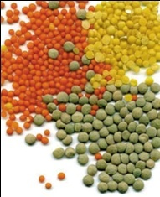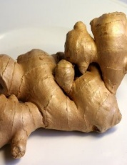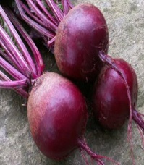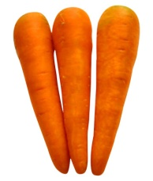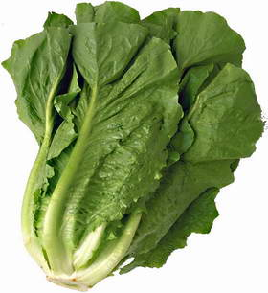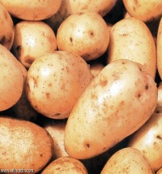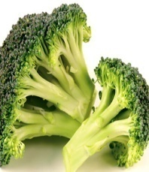@ طريقة تخزن النباتات لغذائها :

**الجزر بروكلي بطاطس خس شمندر زنجبيل عدس**

**(الجذور) ( الازهار ) ( السيقان ) ( الاوراق) ( الجذور) ( السيقان) ( البذور)**

**عمليات الحياة في الحيوانات**

**المخلوقات الحية الدقيقة :** مخلوقات مجهرية لا ترى بالعين المجردة. وتسمى الجراثيم.

**مثل**

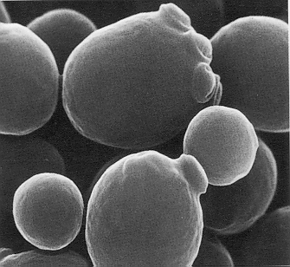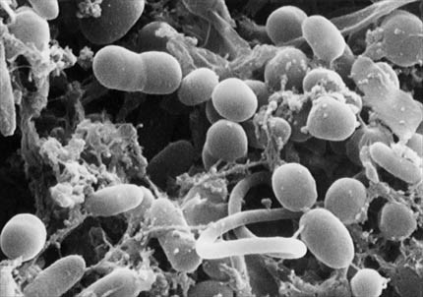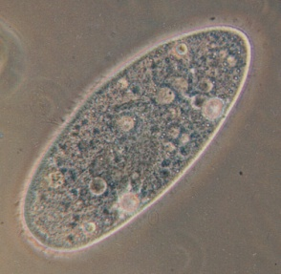@  **تسمية نوع التكاثر في المخلوقات الحية الدقيقة من خلال قراءة الصور:**

البكتيريا

تتكاثر عن طريق

(الاقتران

او الانشطار الثنائي )

الخميرة

تتكاثر عن طريق

(التبرعم )

البرامسيوم

تتكاثر عن طريق

(الانشطار الثنائي )

اعداد معلم العلوم / ....................................

اسم الطالب /